ΓΕΡΟΥΝΔΙΑΚΟ

- ρηματικό επίθετο με παθητική σημασία
- Σχηματισμός: ενεστωτικό θέμα + - ndus – nda - ndum
- Κλίση: όπως τα δευτερόκλιτα επίθετα
- Αντιστοιχία: αντιστοιχεί στα ρημ. επίθετα της ελληνικής σε – τέος.
- Γερουνδιακό + sum: παθητική περιφραστική συζυγία

ΣΥΝΤΑΞΗ

ΠΡΟΣΩΠΙΚΗ ΣΥΝΤΑΞΗ | ΑΠΡΟΣΩΠΗ ΣΥΝΤΑΞΗ
1. όταν το γερουνδιακό ανήκει σε ρήμα ενεργητικό μεταβατικό που συντάσσεται με αιτιατική.  2. συμφωνία γερουνδιακού και υποκειμένου του sum σε: γένος – αριθμό – πτώση  Υ Ρ Κ  π.χ. Omnia sunt excitanda =  Τα πάντα πρέπει να ανασυγκροτηθούν.  (πρβλ. διαβατέος ἔστιν ἡμῖν ὁ ποταμός).  1. Το sum: μπορεί α. να παραλείπεται, β. να υπονοείται σε διαφορετικό κάθε φορά τύπο.  π.χ. constituenda iudicia (sunt). Revocanda fides (est). Comprimenda libidines (sunt). Propaganda suboles  ( est ).  2. + Δοτική ποιητικού αιτίου  omnia tibi sananda sunt = όλα εσύ πρέπει να τα θεραπεύσεις. | 1. όταν το ρήμα στο οποίο ανήκει το γερουνδιακό είναι: α. αμετάβατο ή β. δε συντάσσεται με αιτιατική.  2. Το γερουνδιακό βρίσκεται στην ονομαστική ενικού του ουδετέρου:  Π.χ. subvenientum est reipublicae. (subvenio + ΔOTIKH).= πρέπει να βοηθήσουμε την πολιτεία.  (αρχ. Ελλ.: μεθεκτέον έστίν τῶν πραγμάτων).

ΣΟΥΠΙΝΟ

1. Ρηματικό ουσιαστικό αρσενικού γένους
2. σχηματισμός: ρηματικό θέμα + -tum (ή sum)
3. μόνο δύο τύποι:  ΑΙΤΙΑΤΙΚΗ: ama-tum, deletum, lectum, auditum.
✦ ΑΦΑΙΡΕΤΙΚΗ: amatu, deletu, lectu, auditu.

Α. ΑΙΤΙΑΤΙΚΗ ΣΟΥΠΙΝΟΥ (- um)

1. Δηλώνει: ΣΚΟΠΟ ΤΗΣ ΚΙΝΗΣΗΣ
2. –um + ρήματα κινήσεως σημαντικά: eo, venio, mitto κ.λ.π. E.g. Praedones venerunt salutatum.
3. Αντιστοιχεί με τελ. μ.τ.χ. : e.g. τοῦτο λέξων ἔρχομαι.
4. Εφόσον το Σουπίνο ανήκει σε ρήμα μεταβατικό τότε παίρνει και αντικείμενο :
e.g. Praedones venerunt Scipionem salutatum.

Β. ΑΦΑΙΡΕΤΙΚΗ ΣΟΥΠΙΝΟΥ (– u)

1. Εκφράζει: ΑΝΑΦΟΡΑ
2. –u + ΕΠΙΘΕΤΑ: facilis, difficilis, iucundus, incredibilis, mirabilis.
3. συνήθως στερεότυπα: dictu, factu, auditu, visu. : e.g.. hoc facile dictu est, hoc incredibile auditu est, hoc mirabile visu est.

ΤΡΟΠΟΙ ΔΗΛΩΣΗΣ ΣΚΟΠΟΥ + ΡΗΜΑΤΑ ΚΙΝΗΣΗΣ

1. ΑΙΤΙΑΤΙΚΗ ΣΚΟΠΟΥ (-um): E.g. Praedones venerunt salutatum.
2. ΕΜΠΡΟΘΕΤΗ ΑΙΤΙΑΤΙΚΗ ΓΕΡΟΥΝΔΙΟΥ: E.g. Praedones venerunt ad salutandum.
3. causa (ή gratia) + γενική γερουνδίου: E.g. Praedones venerunt salutandi causa.

Η ΣΥΝΤΑΚΤΙΚΗ ΛΕΙΤΟΥΡΓΙΑ ΤΟΥ ΓΕΡΟΥΝΔΙΟΥ (Gerundium)

Το γερούνδιο είναι ρηματικό ουσιαστικό ουδετέρου γένους με ενεργητική σημασία (γερούνδιο έχουν τα ενεργητικά, τα αποθετικά και τα ημιαποθετικά ρήματα).
Διαθέτει γενική, δοτική, αιτιατική και αφαιρετική. Ισοδυναμεί με τις πλάγιες πτώσεις του έναρθρου απαρεμφάτου της ελληνικής.
Σχηματίζεται από το θέμα του ενεστώτα και τις καταλήξεις –ndi, –ndo, -ndum, -ndo (καταλήξεις δευτεροκλίτων ουσιαστικών).
Τα γερούνδια των 4 συζυγιών
 | amo | deleo | lego | audio
Γενική  Δοτική  Αιτιατική  Αφαιρετική | ama-ndi  ama-ndo  ama-ndum  ama-ndo | dele-ndi  dele-ndo  dele-ndum  dele-ndo | lege-ndi  lege-ndo  lege-ndum  lege-ndo | audie-ndi  audie-ndo  audie-ndum  audie-ndo
Η χρήση των πτώσεων του γερουνδίου
- Η γενική του γερουνδίου χρησιμοποιείται ως συμπλήρωμα ουσιαστικών και επιθέτων (γενική αντικειμενική) καθώς και των προθέσεων causa και gratia (=για να). Ο εμπρόθετος δηλώνει αιτία ή σκοπό.
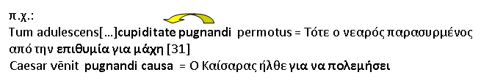
- Η δοτική του γερουνδίου εκφράζει σκοπό και χρησιμοποιείται κυρίως με επίθετα που σημαίνουν «κατάλληλος», «χρήσιμος» (aptus, idoneus, utilis)
- Η αιτιατική του γερουνδίου είναι πάντοτε εμπρόθετη (ad, in) και εκφράζει σκοπό ή προορισμό ή αναφορά. π.χ. Quam multas imagines […] ―non solum ad intuendum ― scriptores […] nobis reliquerunt = Πόσο πολλές εικόνες μας κληροδότησαν οι συγγραφείς ―όχι μόνο για να τις ατενίζουμε [32]
- Η αφαιρετική του γερουνδίου χρησιμοποιείται
  - απρόθετη για να δηλωθεί ο τρόπος. π.χ. […] cogitando homines excellentes […] mentem meam conformabam = με το να αναλογίζομαι τους εξαίρετους άνδρες διέπλαθα τον νου μου. [32]
  - εμπρόθετη ( de, ex, in και ab) για να δηλωθεί αναφορά ή αφετηρία. π.χ. Aesopus consilium Licini de fugiendo cognovit = Ο Αίσωπος έμαθε το σχέδιο του Λίκινου για δραπέτευση

Σχηματικά:
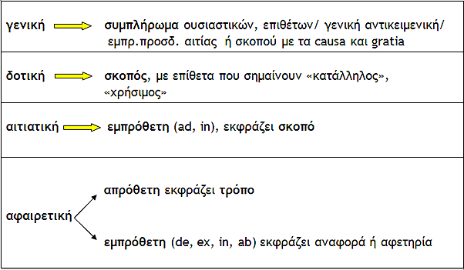

Σημείωση: Δοτική και εμπρόθετη αφαιρετική δεν συναντάμε ποτέ στο σχολικό εγχειρίδιο. Επομένως, όλοι οι συναντώμενοι τύποι σε -ndo είναι απρόθετες αφαιρετικές που δηλώνουν τρόπο

